Document entériné par le Groupe Spécialisé n° 3.3 - Édité le 02/05/2024
Liste minimale des éléments habituellement demandés par le Groupe Spécialisé
Groupe Spécialisé n° 3.3 « Structures tridimensionnelles, ouvrages de fondation et d’infrastructure »
Famille de produits ou procédés : Dallage de maisons individuelles, en béton renforcé de fibres
1. Définition du procédé
Validé par le Groupe Spécialisé le 20/11/2018
Description
Décrire le type de dallage visé ainsi qu le type et dosage en fibres.
2. Domaine d'emploi
Validé par le Groupe Spécialisé le 20/11/2018
Description
Les dallages visés sont les dallages de maisons individuelles, construits en France européenne, entrant dans le domaine d’application du DTU 13.3 partie 3. Ces dallages n’ont pas d’autre rôle que celui de répartir les charges sur le sol.
L’épaisseur nominale du dallage est au minimum de 12 cm.
Ne sont pas visés :
- les dallages faisant office de tirant ou de buton au sein de l’infrastructure ;
- les dallages supportant des éléments de structure descendant les charges de superstructure (murs porteurs ou poteaux) ;
- les dallages comportant des inserts ou canalisations éventuels (câbles, canalisations pour fluides caloporteurs ou non, etc...), incorporés dans l’épaisseur du dallage ;
- les dallages destinés à accueillir des véhicules roulants autres que les véhicules légers ;
- les dallages destinés à recevoir un revêtement adhérent (carrelage ou équivalent) ;
- Les dallages contenant des câbles et canalisations.
Pour ce qui concerne les chargements, les dallages sont destinés à supporter des charges verticales statiques ne dépassant pas :
- 250daN/m² en charge répartie surfacique ;
- 5kN/ml en charge linéique ;
- 10kN en charge ponctuelle.
Les seules charges à caractère non statique admises sont les charges roulantes dues aux véhicules légers, pour autant qu’elles résultent de véhicules dont la vitesse est faible ou modérée (inférieure à 20km/h).
3. Matériaux
3.1. Fibres
Validé par le Groupe Spécialisé le 07/12/2021
Description
Donner les caractéristiques principales des fibres :
- Longueur de la fibre
- Diamètre du fil
- Résistance à la traction du fil
- Facteur d'élancement L/d
- Revêtement
- Conditionnement
- Conformité à une norme Européenne
La non-traditionnalité du procédé relève de sa mise en œuvre et du dosage des fibres dans le béton.N’ayant aucune limite sur la quantité et les dimensions des fibres, il a été décidé de borner ces deux paramètres afin d’éviter les impacts sur le béton :
- Une faible quantité de fibres pourrait avoir comme conséquences de faire passer le procédé du côté traditionnel (à plus forte raison que d’après les essais réalisés, la masse de fibres dans la dalle ne semble pas modifier les caractéristiques de celle-ci).
Les critères suivants ont donc été mis en place pour borner le dosage des fibres dans le dallage (on prendra la plus grandes des deux valeurs arrondi au supérieur) :
- Soit on considère que le dosage est proportionnel à la longueur des fibres.On prend comme référence de base les fibres 90/40 à un dosage de 2,3 kg/m3 et on réalise une règle de trois en fonction de la longueur de la fibre et du dosage. On considère dans ce cas que les masses volumiques des deux fibres sont identiques ;
- Soit on considère que le dosage est proportionnel à l’élancement des fibres.Toujours sur la même fibre de référence (90/40 sur un dosage de 2,3 kg/m3), on réalise une règle de trois en fonction de l’élancement et du dosage.
- La longueur des fibres joue un rôle au niveau de la fissuration surfacique de la dalle à jeune âge.On limitera celle-ci à 32 mm minimum. L’élancement des fibres (L/D) est limité à 75.
Pour les fibres de longueurs inférieures à 32 mm, il a été demandé par le GS de réaliser des essais comparatifs sur 6 poutres fibrées conformément à la norme NF EN 14651, en comparant les dites fibres à des fibres de longueur de 32 mm minimum, d’élancement inférieur à 23 pour un dosage de 2,0 kg/m3 et dont la résistance est supérieure ou égale à 600 N/mm², avec un béton identique. Les résultats devront être au moins équivalents.
Justification
Donner les caractéristiques principales des fibres :
- Longueur de la fibre
- Diamètre du fil
- Longueur des extrémités des crochets
- Angle du crochet
- Résistance à la traction du fil
- Facteur d'élancement L/d
- Revêtement
- Conditionnement
- Conformité à une norme Européenne
3.2. Béton
Validé par le Groupe Spécialisé le 20/11/2018
Description
Donner la classe minimale de béton utilisé ainsi que la valeur E/C (rapport entre la quantité d'eau et la quantité de ciment).Le béton doit être conforme à la norme NF EN 206/CN et de classe minimum C30/37.Décrire les ciments utilisables ainsi que leur dosage minimum et également la consistance pour la mise en oeuvre.
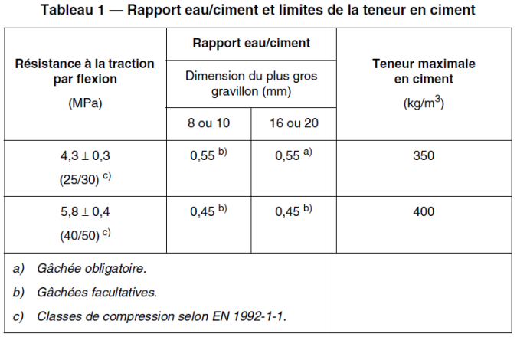
La classe de consistance du béton doit être S4 ou S5 quel que soit le mode de mise en œuvre (avec ou sans vibration mécanique). Cette consistance ne peut être obtenue par ajout d’eau.
Dans le cas d’une mise en œuvre manuelle, le béton doit être suffisamment fluide pour permettre une ouvrabilité et une mise en œuvre correcte.
3.3. Adjuvant
3.4. Autres composants
4. Fabrication, contrôle et transport
4.1. Fabrication des fibres
4.2. Contrôle
4.3. Transport
5. Dimensionnement
6. Mise en oeuvre
6.1. Réception du sol
6.2. Mise en œuvre des fibres dans le béton
6.3. Mise en oeuvre du béton en place
6.4. Mise en oeuvre des autres composants
7. Références chantier

